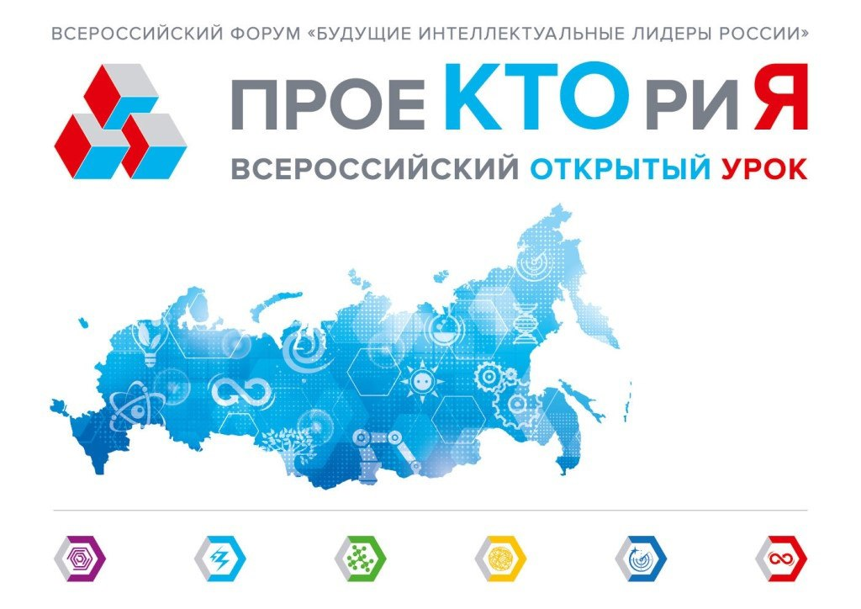

Всероссийские открытые уроки на портале «ПроеКТОриЯ»

Интерактивная цифровая платформа для профориентации школьников 5-11 классов, которая была запущена в ноябре 2016 года. Представляет собой онлайн-площадку для коммуникации, выбора профессии и работы над проектными задачами, игровую платформу с конкурсами, опросами и флешмобами, а также интернет-издание с уникальным информационно-образовательным контентом.
Портал «ПроеКТОриЯ» объединяет ведущих экспертов и лидеров индустрий, лучших педагогов страны и мотивированных школьников для решения актуальных вопросов в области профессиональной ориентации и самоопределения. Регулярные уроки по профессиональной навигации для старшеклассников проходят в режиме «онлайн» (https://proektoria.online) в интерактивном формате в виде дискуссий и игровых практик от ведущих индустриальных экспертов и бизнес-лидеров.
В 2019 году произошли изменения в содержательной части проекта. Он был дополнен необычным сервисом – «Примерочной профессий». Многие обучающиеся выбрав свои любимые школьные предметы, навыки, условия работы, цели и ценности, школьники могут получили подборку близких им профессий.
В 2019/2020 учебном году прошло 11 открытых уроков на портале «ПроеКТОриЯ». Эти уроки, в формате of-line, используются классными руководителями и учителями-предметниками.
Даты проведения Всероссийских открытых уроков в 2019/2020 учебном году:
05.09.2019 | «Я помню»
26.09.2019 | «Спасатели»
17.10.2019 | «Как создается хайп?»
26.11.2019 | Форум «ПроеКТОриЯ»
19.12.2019 | «Кто у руля?»
30.01.2020 | «Разбор полетов»
13.02.2020 | «Зв кадром»
27.02.2020 | «Зарядись!»
05.03.2020 | «Инженеры 2.0»
19.03.2020 | «Авторы перемен»
09.04.2020 | «Сделай громче»
23.04.2020 | «Моя профессия – моя история

